НАУЧНАЯ ШКОЛА  С МЕЖДУНАРОДНЫМ УЧАСТИЕМ  «Высшее техническое образование как  инструмент инновационного развития»  И ДИСКУССИОННАЯ ПЛОЩАДКА  «СОДЕРЖАНИЕ ВПО ДЛЯ ИННОВАЦИОННОГО РАЗВИТИЯ»  (Казань, 5-7 октября 2011г.)  ПРИГЛАШЕНИЕ | Уважаемый(ая)  _______________________________________!  Приглашаем Вас принять участие в работе научной школы с международным участием «Высшее техническое образование как инструмент инновационного развития», проводимой Международным обществом по инженерной педагогике IGIP (Internationale Gesellschaft für Ingenieur-pädagogik, International Society for Engineering Education), Российским мониторинговым комитетом IGIP совместно с Общественной палатой Республики Татарстан и Министерством образования и науки Республики Татарстан с 5 по 7 октября 2011 года на базе Казанского национального исследовательского технологического университета.  В рамках научной школы Общественная палата Республики Татарстан проводит дискуссионную площадку «Содержание высшего профессионального образования для инновационного развития», Национальный фонд подготовки кадров проводит семинар для руководителей национальных исследовательских университетов «Национальные исследовательские университеты как центры инновационной активности» (исполнительный директор НФПК И.В.Аржанова, академик РАО В.М.Жураковский), Министерство образования и науки РФ проводит совещание с руководителями НИУ по вопросам корректировки и организации выполнения программ развития национальных исследовательских университетов (директор Департамента профессионального образования Минобрнауки России Т.М.Давыденко).  Оргкомитет | НАУЧНАЯ ПРОГРАММА  СРЕДА, 5 октября 2011г.  ЧЕТВЕРГ, 6 октября 2011г.  ПЯТНИЦА, 7 октября 2011г.  Регистрация участников:  5 октября 2011г. с 9 до 10 часов, г. Казань, ул. К.Маркса, 68, КНИТУ  6 октября 2011г. с 9 до 11 часов, г. Казань, ул. Пушкина, 86, Национальный культурный центр «Казань»  Контактные телефоны: 8(843)231-40-40, 299-00-63 (факс). 231-41-43, 231-89-54(факс).  Информация о научной школе на сайте: http://www.kstu.ru/  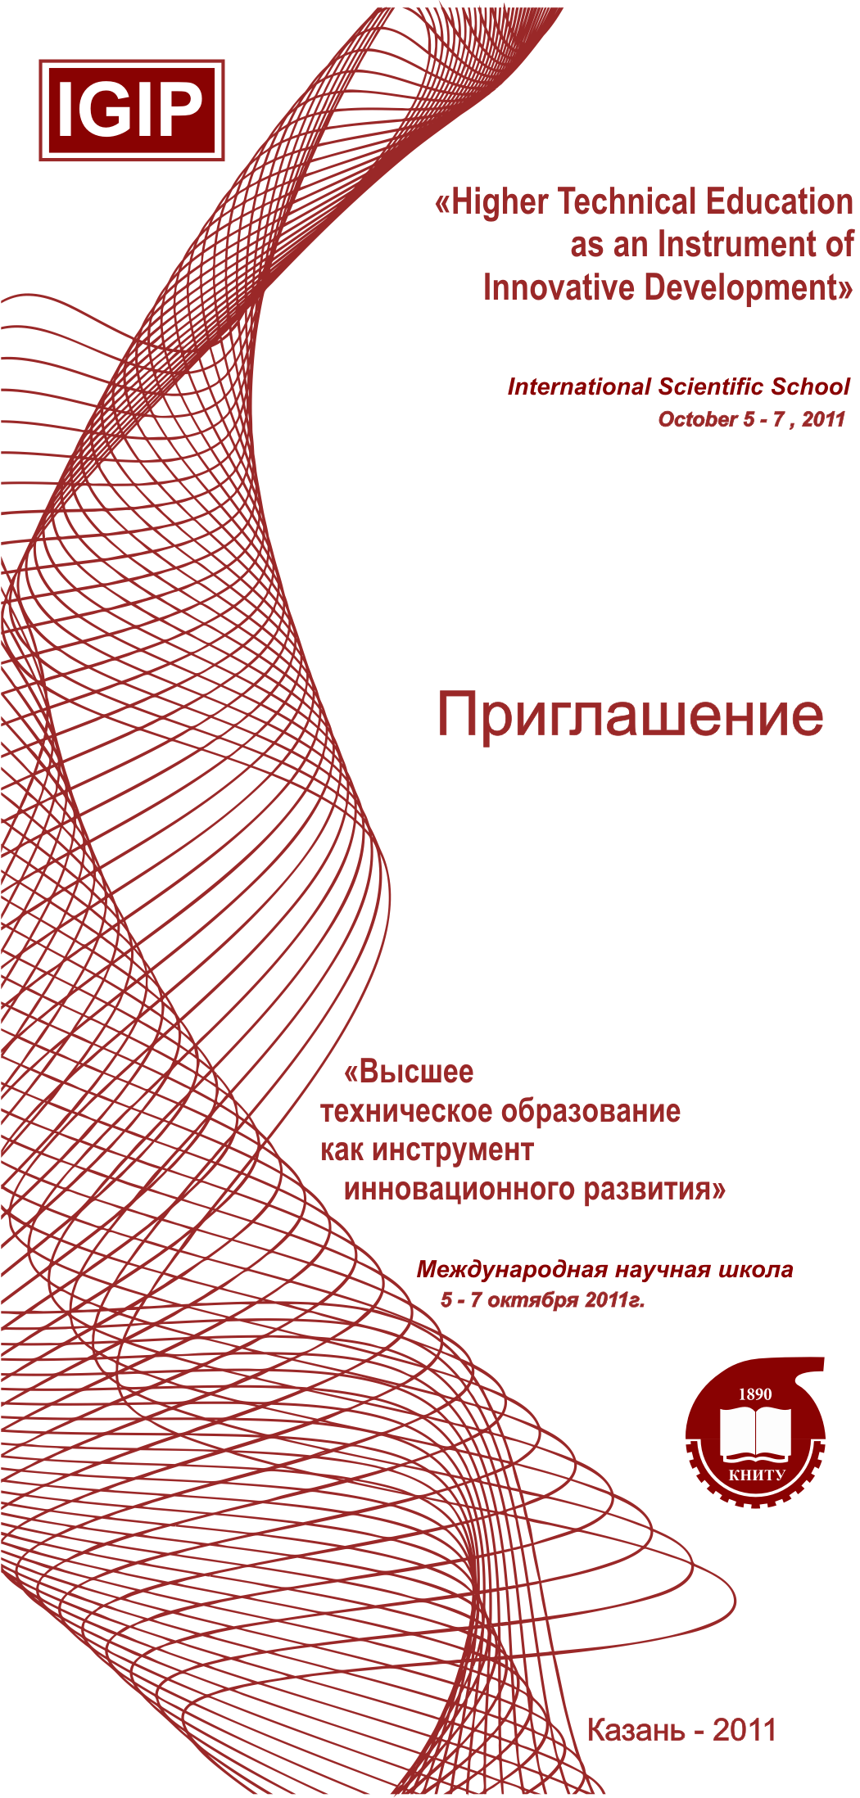
  Международное общество по инженерной педагогике IGIP
  (Internationale Gesellschaft für Ingenieurpädagogik,
  International Society for Engineering Education)
  Российский мониторинговый комитет IGIP
  Министерство образования и науки Российской Федерации
  Кабинет Министров Республики Татарстан
  Общественная палата Республики Татарстан
  Министерство образования и науки Республики Татарстан
  Академия наук Республики Татарстан
  Совет ректоров вузов Республики Татарстан
  Казанский национальный исследовательский технологический университет
  9.00-10.00 | Регистрация участников научной школы и дискуссионной площадки
  10.00-13.00 | Семинар-тренинг, мастер-классы (корп.А, кр. зал, залы зас. Уч. совета)
  13.00-14.30 | Перерыв
  14.30-18.00 | Семинар-тренинг, мастер-классы (корп.А, кр. зал, залы зас. Уч. совета)
  18.30-20.00 | Перерыв
  20.00-22.00 | Культурная программа
  9.00-11.00 | Регистрация участников научной школы и дискуссионной площадки. Проведение социологического опроса.
  11.00-12.00 | Киноконцертный зал НКЦ «Казань». Открытие научной школы и дискуссионной площадки. Приветствия и выступления организаторов, участников и гостей.
  12.00-14.00 | Научная школа и дискуссионная площадка (заседание № 1).
  14.00-15.30 | Перерыв
  15.30-18.00 | Научная школа и дискуссионная площадка (заседание № 2).
  18.30-20.00 | Товарищеский ужин
  20.00-22.00 | Культурная программа
  10.00-12.00 | Киноконцертный зал НКЦ «Казань». Научная школа и дискуссионная площадка (заседание № 3).
  12.00-14.00 | Круглый стол, семинар для руководителей НИУ
  14.00-15.30 | Перерыв
  15.30-18.00  15.30-18.00 | Совещание с руководителями НИУ.  Дискуссионная площадка. Подведение итогов. Закрытие научной школы и дискуссионной площадки

